По благословению Святейшего Патриарха Московского и всея Руси Кирилла
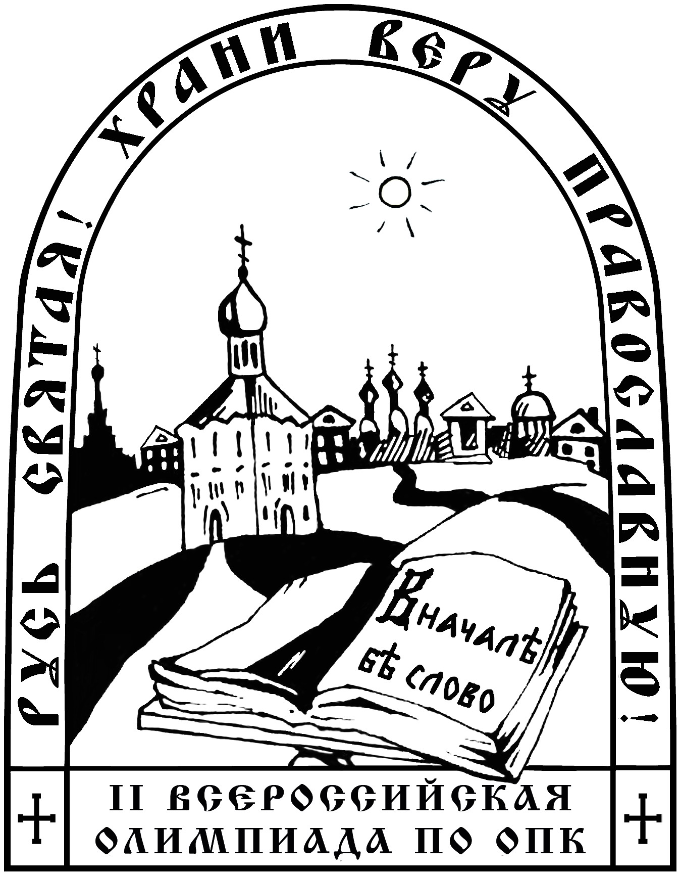
при поддержке Министерства образования и науки РФ, Российского Союза ректоров, Российского совета олимпиад школьников, Синодального отдела религиозного образования и катехизации РПЦ,
Фонда просвещения «МЕТА», при участии Российского государственного социального университета, Дальневосточного государственного университета, Северо-Восточного государственного университета
Православный Свято-Тихоновский Гуманитарный Университет
Олимпиада по Основам православной культуры
«Русь Святая, храни веру Православную!»
Муниципальный тур, V – VII классы, 2009 – 2010 учебный год
ФИ______________________________ Класс ________ Школа _____________________________

Выделите правильный ответ

1. Какое событие Церковь празднует на сороковой день после Пасхи?
А. Вознесение Господне
Б. Преображение Господне
В. Сошествие Святаго Духа на апостолов
Г. Успение Пресвятой Богородицы

2. Слово «аминь», обычно произносящееся в конце молитвы, означает:
А. «Богу нашему слава»
Б. «Засвидетельствовано»
В. «Истинно так»
Г. «Конец»

3. Церковь празднует День Святаго Духа всегда в
А. воскресенье Б. понедельник
В. субботу Г. четверг

4. Изображение этих двух ветхозаветных пророков обязательно присутствует на иконе «Преображения Господня»
А. Илия и Исайя
Б. Илия и Моисей
В. Исайя и Иеремия
Г. Моисей и Аарон

5. Какой из перечисленных праздников всегда является постным днем?
А. Воздвижение Честнаго и Животворящего Креста Господня
Б. Покров Пресвятой Богородицы
В. Сретение Господне
Г. Успение Пресвятой Богородицы

6. Что народная мудрость называет «гласом Божьим» в душе человека?
А. Любовь Б. Разум
В. Совесть Г. Страх

7. Главное песнопение праздника называется …
А. Ектенья Б. Лития
В. Паремия Г. Тропарь

8. Благодаря заботам св. князя Андрея Боголюбского в календарь Русской Церкви был введен новый праздник – …
А. Введение во храм Пресвятой Богородицы
Б. Покров Пресвятой Богородицы
В. Рождество Пресвятой Богородицы
Г. Успение Пресвятой Богородицы

9. Богослужение Великого Четверга посвящено воспоминанию …
А. Крестных страданий Спасителя
Б. погребения Господа Иисуса Христа
В. последних бесед Спасителя с народом и учениками
Г. совершения Тайной вечери

10. Этот праздник относится к неподвижным (дата не зависит от дня празднования Пасхи):
А. Благовещение Пресвятой Богородице
Б. Вход Господень в Иерусалим
В. Вознесение Господне
Г. Пятидесятница

11. Евангелист Лука так повествует о событии этого праздника: «Отверзлось небо, и Дух Святый нисшел на Него в телесном виде, как голубь, и был глас с небес, глаголющий: Ты Сын Мой Возлюбленный; в Тебе Моё благоволение!» (Лк.3:21-22).
О каком празднике идет речь?
А. Богоявление (Крещение Господне)
Б. Преображение Господне
В. Рождество Господа Иисуса Христа
Г. Сретение Господне

12. На территории Московского Кремля стоит белокаменный собор, который на протяжении веков являлся главным храмом Русской Православной Церкви. Здесь поставляли великих князей, венчали на царство, короновали императоров, возводили в сан епископов, митрополитов и патриархов; в нем покоятся мощи многих московских святителей. Этот храм и поныне является патриаршим кафедральным собором. В честь какого праздника он возведен?
А. Благовещения Пресвятой Богородицы
Б. Рождества Христова
В. Рождества Пресвятой Богородицы
Г. Успения Пресвятой Богородицы

13. Первый (деревянный) храм в Москве был построен в XII веке. Событие, в часть которого он был освящен, описано только в Евангелии от Луки – …
А. Рождество Пресвятой Богородицы
Б. Введение во храм Пресвятой Богородицы
В. Рождество св. Иоанна Предтечи
Г. Воздвижение Креста

14. Автор многотомного свода житий святых — «Четьи-Минеи», 300-летие со дня кончины которого Православная Церковь отмечает в 2009 году – …
А. свт. Митрофаний, епископ Воронежский
Б. свт. Макарий, митрополит Московский и всея Руси
В. свт. Филарет (Дроздов), митрополит Московский
Г. свт. Димитрий (Туптало), митрополит Ростовский

15. Ежегодно в праздник Рождества Пресвятой Богородицы россияне празднуют ратную победу в
А. Бородинском сражении
Б. Куликовской битве
В. Курской битве
Г. Полтавской битве

Блок 2.
2.1 О каком празднике идет речь в стихотворении Ивана Бунина? Вставьте слова, в которых в тексте указана только первая буква.

Гудящий б__________ к молитве призывает,
На солнечных лучах над нивами звенит;
Даль заливных лугов в лазури утопает,
И речка на лугах сверкает и горит.

А на селе с утра идет о_______ в храме;
Зеленою травой усыпан весь а_______,
Алтарь, сияющий и убранный цветами,
Янтарным блеском свеч и солнца озарен.

И звонко х___ поет, веселый и нестройный,
И в окна ветерок приносит аромат -
Твой нынче день настал, усталый, кроткий брат,
Весенний праздник твой, и светлый, и спокойный!

Ты нынче с трудовых засеянных полей
Принес сюда простые приношения:
Гирлянды молодых березовых ветвей,
Печали тихий вздох, м_________ - и смиренье.

Название праздника ________________________________________________

2.2 В русском языке существует огромное количество фразеологизмов: один в поле не воин, два сапога пара, семь бед – один ответ. Немало в русском языке и библейских фразеологизмов.
Из фразеологизмов, представленных ниже, пропали местоимения. Попробуйте отыскать их среди этих местоимений: сия, сам, аз, своих, все, меня, всякое, сего.

своя ….…… не познаша тайна …….… велика есть

врачу, исцелился ……….. ……… даяние благо

да минует …….. чаша сия не от мира ….…….

малая закваска квасит …….. тесто Мне отмщенье и …..… воздам

2.3 Напишите кратко о событиях, легших в основу этого Праздника
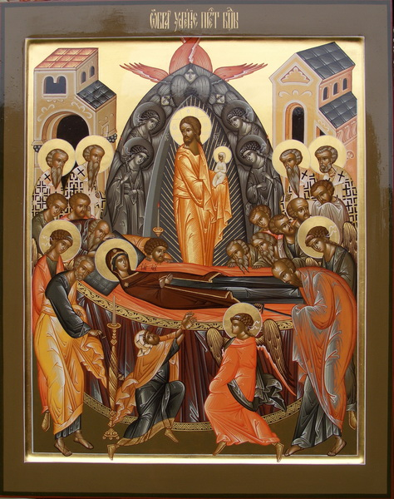
а) Это икона праздника ____________________________

б) Этот праздник Православная Церковь отмечает _____

в) события праздника______________________________

_________________________________________________

_________________________________________________

_________________________________________________

_________________________________________________

_________________________________________________

_________________________________________________

_________________________________________________

Блок 3.

3.1 В Православной церкви облачения священнослужителей бывают разных цветов. Выбор цвета зависит от церковного праздника. Выберите цвет облачения священнослужителей и напишите его напротив соответствующего праздника: черный, красный, голубой, зеленый, золотой, белый
День Святого Духа
Богородичные праздники
Дни памяти пророков и апостолов
Рождество Иисуса Христа
Дни Великого поста
Пасха

3.2 Подчеркните слово, выпадающее из логического ряда, и объясните свой выбор:

А. Антоний Печерский, Иоанн Кронштадтский, Серафим Саровский, Сергий Радонежский

__________________________________________________________________________________________________

Б. Благовещение Божией Матери, Покров Божией Матери, Преображение Господне, Рождество Христово

__________________________________________________________________________________________________

В. Брак, Отпевание, Покаяние Причащение,

__________________________________________________________________________________________________

3.3 Внимательно прочитайте слова в столбцах. Найдите обобщающее понятие к каждому из них.

А.
Андрей
Петр
Иоанн
Варфоломей
Иаков
Б.
07 января
15 февраля
07 апреля
28 августа
04 декабря

3.4.1 На какой из репродукций представлена икона Богородицы, связанная с государственным праздником Дня народного единства и согласия?
1 2 3
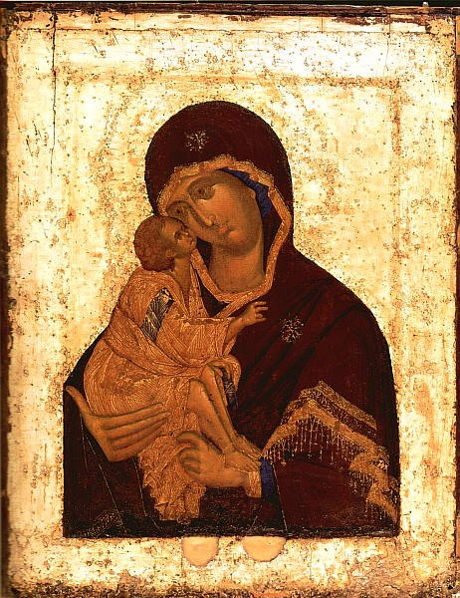
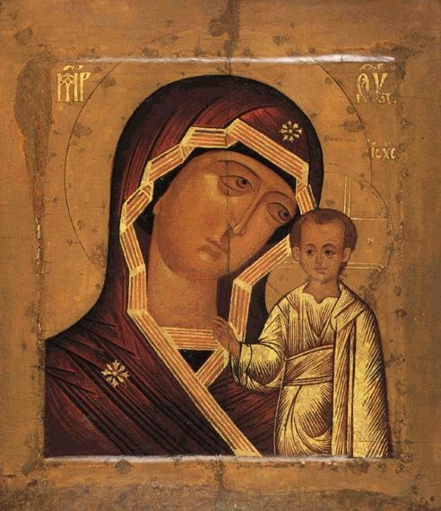
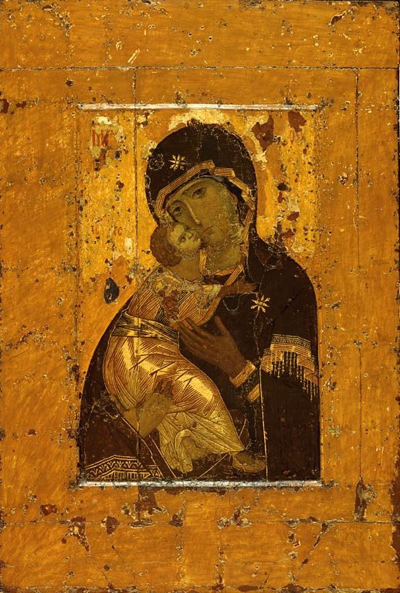
___________________

3.4. 2Как называется эта икона?

__________________________

3.4.3 Выберите вариант, указывающий на связь иконы с историческим событием?
А. В день празднования этой иконы была принята первая Конституция Российской Федерации.
Б. На день празднования этой иконы приходится день победы в Отечественной войне 1812 г.
В. Перед этим образом молился св. князь Дмитрий Донской пред Куликовской битвой.
Г. Эта икона играла особую роль во время смуты начала XVII в. С ней связано освобождение Руси от польско-литовских интервентов.

Блок 4.

4.1 Воспользовавшись подсказкой, замените цифры буквами, и начиная с выделенной клеточки, по часовой стрелке прочитайте фразу.

8 | 11 | 3 |  | 1 | 2 | 6 | 4 | 5 | 6,
 | 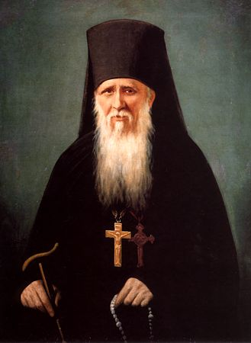
6! |  |  |  |  |  |  |  |  | 5
8 |  |  |  |  |  |  |  |  | 9
6 |  |  |  |  |  |  |  |  | 10
15
11 |  |  |  |  |  |  |  |  | 9
6 |  |  |  |  |  |  |  |  | 15
 |  |  |  |  |  |  |  |  | 8
16 |  |  |  |  |  |  |  |  | 3
15 |  |  |  |  |  |  |  |  | 7
 |  |  |  |  |  |  |  |  | 6
10 |  |  |  |  |  |  |  |  | 14
9
5 |  |  |  |  |  |  |  |  | 4
 |  |  |  |  |  |  |  |  | 6
6,
15 |  |  |  |  |  |  |  |  | 4
3 |  |  |  |  |  |  |  |  | 5
2 |  |  |  |  |  |  |  |  | 6,
11 | 12 | 10 |  | 3 | 11 | 8 |  | 9

Подсказка:
1. Главное место в алтаре
1 | 2 | 3 | 4 | 5 | 6 | 7

2. Так одним словом называлось на Руси умение читать и писать
8 | 2 | 9 | 10 | 6 | 5 | 9

3. Священник, которому постоянно исповедуешься
11 | 12 | 13 | 6 | 14 | 15 | 16 | 17

1. Расшифруйте фразу ________________________________________________________________

2. На рисунке автор этого изречения. Как вы думаете, он монах или женатый священник? Свой ответ объясните
____________________________________________________________________________________

3. Если вы знаете, напишите, как зовут автора этого изречения _______________________________

4. Как вы понимаете это изречение______________________________________________________

____________________________________________________________________________________

____________________________________________________________________________________

____________________________________________________________________________________

